CENTRO FEDERAL DE EDUCAÇÃO TECNOLÓGICA DE MINAS GERAIS

DEPARTAMENTO DE PESQUISA E PÓS-GRADUAÇÃO

CURSO DE ESPECIALIZAÇÃO EM INFORMÁTICA APLICADA

APOSTILA DE SISTEMAS OPERACIONAIS

Prof. Gilmar Machado Grossi - Março/96

I - FUNÇÕES E OBJETIVOS DE UM SISTEMA OPERACIONAL.

Sistema operacional é um programa que gerencia o hardware do computador, fazendo a interface entre o homem e a máquina, tornando esta comunicação mais objetiva e agradável ao usuário.

I.1 - Terminologia.

Programa - é uma sequência de instruções que descreve como o computador vai executar uma determinada tarefa.
Software - são programas utilizados no computador. É justamente onde são esboçadas as idéias ou melhor, a lógica para a adequada utilização da máquina.
Firmware - é o software que reside em memórias não volatéis, como: roms, proms ou eproms. Ex: BIOS de um microcomputador.
Liveware - são as pessoas envolvidas no ambiente computacional.
Linkware - são os meios físicos de comunicação de dados, como interfaces seriais RS-232c, modens, placas de rede, HUB’s, transceivers, concentradores, cabos, etc. E mais os programas de comunicação de dados.
Assembly - Linguagem de montagem para um processador.
Assembler - programa tradutor que “compila” um programa fonte assembly gerando um programa objeto em linguagem de máquina.
Interpretador - é um tipo de programa tradutor que traduz linha por linha, um programa fonte escrito em uma linguagem de alto nível, para uma linguagem objeto, e executa a linha traduzida antes de traduzir a próxima.
Compilador - é um tipo de programa tradutor que traduz “compila” um programa escrito em linguagem de alto nível para um programa objeto.
Linkeditor - é um tipo de programa tradutor que traduz “linkedita” um arquivo objeto gerado por um compilador, para linguagem de máquina. Este traduz um programa objeto relocável para um programa objeto absoluto. As vezes também é conhecido como BINDER ou LINK.
Monitor - dentro do contexto de sistemas operacionais, monitor possui três significados diferentes. Neste curso se refere a um firmware que permite ao usuário listar o conteúdo da memória ou de uma porta de I/O, e modificá-la se desejar. Outras funções são as vezes suportadas.
Boot-Strap-loader - firmware que faz a inicialização da máquina, executando as rotinas de teste e posteriormente proporcionando o carregamento do Sistema Operacional.
Microprogramação - é a capacidade de em se utilizando um processador, redefinir ou criar uma nova instrução assembly em seu conjunto de instruções.
Código Objeto Absoluto - é o código que foi gerado para ser executado em um endereço específico de memória.
Código Objeto Relocável - é o código que foi gerado para ser executado em uma posicão genérica de memória.
Sistema de programação - é o conjunto formado por computador, sistema operacional, interpretadores, compiladores, linkeditores e utilitários.

Com relação aos programas desenvolvidos pelo usuário, existe uma terminologia quanto a caracterização da ocupação de memória pelo programa, e quanto ao uso dos recursos do sistema operacional:

_ programas do tipo “compile and go”, são programas que são compilados e são executados “rodam” sobre o S.O. e após sua execução, retornam o controle da máquina ao S.O.
_ programas do tipo “run and stay resident”, são programas que ficam residentes em memória RAM após serem executados uma primeira vez. Ex: SideKick, Vsafe, doskey, etc.
_ programas do tipo stand-alone, são programas capazes de serem executados sem qualquer suporte do S.O. .

I.2 - Caracterização dos Sistemas Operacionais.

Existem algumas formas de se classificar sistemas operacionais. Estas formas são baseadas em alguns conceitos, como explicitado abaixo:

Primeiro, quanto ao tipo de execução.

_ OFF LINE, quando a execução do programa do usuário acontece no momento em que o usuário não está interagindo com o computador. Um exemplo seria a utilização a alguns anos atrás de cartão perfurado em Mainframes. O usuário entregava um montante de cartões ao fucionários do CPD, que se encarregava de colocá-lo em execução. Esta forma de entrada de dados e processamento do programa é chamada também de Lote ou Batch.

_ ON LINE, quando a execução do programa acontece no momento em que o usuário está interagindo com o computador. Um exemplo, seria uma operação se saque em conta corrente em um banco 24 horas. Esta forma também é conhecida como execução Interativa.

Dentro destas duas colocações temos condições de perceber as diferenças básicas dos S.O’s, que possibilitam estas formas totalmente difirentes de processamento.

Segundo, quanto ao de utilização:

_ MONOUSUÁRIO, quando a máquina só atende um usuário de cada vez.

_ MULTIUSUÁRIO, quando a máquina atende mais de um usuário ao mesmo tempo.

Terceiro, quanto a execução de processos:

_ MONOTAREFA, quando a máquina só executa um processo de cada vez. Este termo se confunde as vezes com o termo monoprogramável. A diferença está no hardware, que no caso de monotarefa é o processador da CPU quem cuida das operações de I/O, enquanto na máquina monoprogramável existe além do processador da CPU, um outro processador que cuida somente das operações de I/O.
_ MULTITAREFA, quando a máquina executa mais de um processo ao mesmo tempo. Como no caso anterior este termo também costuma ser confundido com multiprogramação. A diferença é a mesma colocada no caso anterior.

Quarto, quanto ao processamento:

_ MONOPROCESSAMENTO, quando a máquina só possui um processador na CPU. Esta definição para este termo segue os autores com embasamento em hardware. É comum autores da área de software usarem este termo como sinônimo de monoprogramação.

_ MULTIPROCESSAMENTO, quando a máquina possui mais de um processador na CPU. Este tipo de arquitetura tem exemplo prático mais remoto nos Mainframes que permitiam o acoplamento de duas CPU’s explorando o mesmo canal de I/O. Mais recentemente esta arquitetura tem sido utilizada com processadores do tipo transputer.

Quinto, quanto a forma de execução dos programas.

_ Sistemas do tipo LOTE (ou BATCH). Nestes sistemas os programas são agrupados fisicamente, (colocados no mesmo arquivo) e processados sequencialmente. Foram usados sistemas deste tipo na época dos Mainframes com cartão perfurado, onde muitas vezes o processador ficava sub-utilizado aguardando a leitora de cartões ou a impressora terminarem sua tarefa, pois estes eram muito mais lentos qua a CPU.

_ Sistemas de TEMPO REPARTIDO ou TIME SHARING, são sistemas onde o usuário tem a impressão de estar sendo atendido no instante em que submete um comando ao computador. Este sistema é implementado, utilizando um relógio (clock) que provoca interrupções no processador a intervalos regulares, típicamente 16,67 ms, e a cada interrupção o processador alterna de processo (ou de usuário), causando a impressão de estar atendendo vários ao mesmo tempo.

_ Sistemas de TEMPO REAL, são um caso particular de sistemas de tempo repartido, onde se garante que o mínimo tempo entre uma passada e outra do processador por um processo é suficiente para evitar a perda de dados. São aplicados em sistemas de controle industriais. Ex: Um sistema computadorizado de regulagem de temperatura de uma fornalha que deve amostrar a temperatura do forno várias vezes num determinado período de tempo, cuidando para que a temperatura não sofra variação.

I.3 - Componentes Básicos de um Sistema Operacional.

Pela própria natureza os sistemas operacionais são programas específicos para um certo hardware, tendo com este um relacionamento muito íntimo. Por isso a arquitetura da máquina influencia muito no S.O. e este as vezes na arquitetura da máquina. Geralmente um S.O. é escrito em Assembly. A confecção de Sistemas Operacionais utilizando linguagens de "alto nível", linguagem C, aconteceu mais recentemente com o advento do UNIX.

Outra vantagem que a tecnologia trouxe para a área de S.O’s. foram os microprocessadores. Como estes possuem um conjunto de instruções determinado pelo fabricante, e de conhecimento público, máquinas diferentes utilizando o mesmo processador podem a menos de algum detalhe, utilizar o mesmo S.O.. Levando em conta as considerações acima, e a variedade de arquiteturas tanto de computadores quanto microprocessadores, é de se esperar que não exista uma regra definida sobre quais são os componentes básicos de um S.O.. O que de melhor podemos fazer é, analisar vários S.O’s. existentes, e agrupar algumas características comuns a todos eles. É o que tentaremos fazer.

De um modo geral o único esquema que serve para qualquer computador de qualquer tipo ou época é o seguinte:

MEMÓRIA

HARDWARE

GERENCIADOR DE MEMÓRIA

RELÓGIO -->

NÚCLEO GERENCIADOR DE PROCESSOS

SOFTWARE

DRIVERS DE INTERFACE

COM PERIFÉRICOS

PERIFÉRICOS
|
v

DISCOS / TERMINAIS /
IMPRESSORAS

O gerenciador de memória é uma rotina que fica responsável pela alocação de memória livre para o próprio S.O. e para o programa do usuário. Ele cuida para que tarefas diferentes não utilizem a mesma região de memória ao mesmo tempo, o que criaria conflitos.

O núcleo gerenciador de processos, determina qual a tarefa vai ser executada, em qual momento e por quanto tempo. Ele pode ser decomposto em vários sub-módulos, entre eles:

_ scheduler, que é o responsável pela fila de tarefas em espera de execução;

_ processador de comandos, que é o responsável pela interface com o usuário, através dos comandos do S.O. ;

_ controlador de chamadas ao supervisor, que é quem faz a interface de software entre os utilitários e compiladores e o supervisor;

_ supervisor, que é o núcleo do S.O. , e quem dirige o funcionamento da máquina. Esta rotina é executada a cada interrupção do relógio ou em chamadas especiais do próprio S.O. ou do usuário. Normalmente a cada interrupção ocorre uma comutação de processo, ou seja, a tarefa que estava sendo executada é congelada e outra que estava congelada reinicia a execução. Isto causa ao usuário a impressão de que várias pessoas estão sendo atendidas ao mesmo tempo (Desde de que a máquina seja rápida ao bastante).

Os drivers de interface com periféricos são rotinas que tem uma função bem específica e estão intimamente ligadas ao hardware do periférico com o qual trabalham. Por exemplo a rotina que escreve um byte na impressora conhece o endereço da porta de comunicação com a impressora, e o protocolo de comunicação com a impressora. Estas rotinas são também chamadas de “Device Drivers”.

Neste ponto seria adequado analisar as partes internas de alguns sistemas operacionais comerciais como por exemplo:

_ MSDOS;
_ UNIX;
_ OS/2;
_ VM/CMS;
_ SYSTEM 7;
_ AIX;
_ etc.

O que é interessante ser explorado pelos alunos, já que em nosso curso não tempo de chegar a esse nível de detalhe.

II - ORGANIZAÇÃO DE UM COMPUTADOR DIGITAL

II.1 - Histórico

Em 1937 Howard G. Aiken começou a construir uma máquina capaz de calcular integrais e diferenciais utilizando relés e outros dispositivos eletromecânicos. A máquina chamada MARK I, começou a funcionar em 1944.
Em 1948 entrou em funcionamento o primeiro computador digital eletrônico, chamado ENIAC (Eletronic Integrator and Calculator). Ele possuía 19.000 válvulas , 1500 relés, diversos resistores, capacitores, e indutores, consumindo cerca de 200 Kw. Sua memória podia registrar até 20 números de 10 dígitos cada um. A programação do ENIAC era feita conectando-se tomadas através de fios e pinos. Apenas os dados eram armazenados na memória. O programa era implementado na fiação do painel. Este sistema de programação era lento, sujeito a erros que para serem corrigidos exigiam refazer a fiação.
Para resolver este problema, em 1946 J. Von Neumann e sua equipe apresentaram um artigo onde era proposto uma máquina que armazenava na sua memória tanto os dados quanto o programa. Além disso vários outros conceitos também constavam do artigo. Este trabalho influenciou tanto os computadores da época, e até os dias de hoje, que praticamente todo computador construído até hoje é dito ter arquitetura de Von Neumann.
A primeira máquina baseada nesta proposta foi a EDVAC (Eletronic Discrete Variable Automatic Computer), construída em 1948.
A partir dai surgiram os primeiros computadores em escala comercial, sendo que o precursor foi o UNIVAC, utilizado com sucesso no censo de 1951 nos EUA.
A estes computadores a válvula chamamos de computadores de primeira geração.
Os computadores construídos com transistores discretos são chamados de segunda geração.
Chamamos de computador de terceira geração as máquinas construídas com circuitos integrados de baixa escala de integração, como portas lógicas da família TTL.
E finalmente chama-se de computador de quarta geração as máquinas construídas com microprocessadores e circuitos integrados periféricos programáveis.
Tabulando estes, e outros dados históricos em uma tabela resumo, temos:

ANO | Nome | Construído p/ | Comentários
1834 | Máq. Analítica | Babbage | Primeira tentativa de se construir um Comp. Digital
1936 | Z1 | Zuse | Primeira máq. calculadora a relés a funcionar.
1943 | COLOSSUS | Gov. Britânico | Primeiro Computador eletrônico
1944 | Mark1 | Aiken | Primeiro computador americano de uso geral
1946 | ENIAC 1 | Eckert | A história do computador moderno começa aqui
1948 | EDVAC |  | Primeira Máquina c/ Arq. de Von Neumann
1949 | EDSAC | Wilkes | Primeiro computador de programa armazenado
1951 | UNIVAC 1 | Eckert | Primeiro computador vendido comercialmente
1951 | Whirlwind 1 | M.I.T. | Primeiro computador de tempo real
1952 | IAS | V. Neummann | A maioria das máquinas atuais utilizam este projeto
1960 | PDP-1 | DEC | Primeiro computador (50 vendidos)
1961 | 1401 | IBM | Máq. comercial de pequeno porte muito popular
1962 | 7094 | IBM | Dominou a computação científica no início dos anos 60
1963 | B5000 | Burroughs | Primeira máq. projetada p/ uma linguagem de alto nível
1964 | 360 | IBM | Primeira linha de produtos projetados como uma família
1964 | 6600 | CDC | Primeira máq. com amplo uso de paralelismo interno
1965 | PDP-8 | DEC | Primeiro minicomputador de venda em massa
1970 | PDP-11 | DEC | Minicomputadores que dominaram os anos 70
1974 | 8080 | INTEL | Primeiro Microprocessador 8 bits voltado a registro
1974 | APPLE II PLUS | APPLE | Primeiro Microcomputador c/ gráfico a cores
1974 | CRAY-1 | Cray | Primeiro Supercomputador
1978 | VAX | DEC | Primeiro supermini de 32 bits
1981 | IBM-PC | IBM | Primeiro Microcomputador vendido como de 16 bits
1982 | McIntosh | APPLE | Primeiro Microcomputador de 32 bits
1992 | PENTIUN | INTEL | Linha de processadores 64 Bits.

III - GERENCIAMENTO DE MEMÓRIA

Como foi visto no item I.3, componentes básicos de um sistema operacional, existe um módulo interno do S.O. que é responsável pela alocação da memória física da máquina para os processos em fase de execução. Em sistemas monousuário o trabalho deste modulo é mais simples, e se limita a evitar que o usuário escreva sobre a área ocupada pelo S.O. Em sistemas multiusuário, além disto o gerenciador de memória precisa evitar que o processo de um usuário perturbe o processo de outro usuário. Quando o S.O. implementa memória virtual o gerenciador de memória tem mais trabalho ainda. O conceito de memória virtual será estudado mais a frente.

III.1 - Formato de Programas.

Dentro do contexto de gerenciamento de memória, formato de programas diz respeito ao formato do código objeto em relação a relocação e base de suporte. Existem básicamente dois tipos de código objeto quanto a relocação:
- código objeto absoluto é o código objeto que foi gerado para ser executado em um endereço específico da memória;
- código objeto relocável é um código objeto que foi gerado para ser executado em uma posição genérica de memória.
Quanto a base de suporte, os programas podem ser básicamente de dois tipos também:
- os que rodam independentes de suporte de um S.O. ou qualquer outro programa, são chamados Stand-Alone;
- os que rodam sobre um sistema operacional.
Sobre relocação, é importante ressaltar alguns pontos. Geralmente um compilador gera código relocável para rodar sobre um S.O. Em máquinas monousuário, e um tipo mais simples de gerenciamento de memória, após a compilação executa-se a fase de link-edição do programa onde então é gerado um objeto absoluto, apropriado para ser executado a partir de um endereço inicial de carga convencionado pelo S.O. É o caso por exemplo do IBM-PC com MsDos. Em máquinas multi-usuário a fase de link-edição só pode ser executada pelo S.O. quando da carga do programa para execução. Isto ocorre por que somente neste momento, em que se alocou memória para o programa é que se sabe o endereço inicial de carga para execução, permitindo assim a relocação. Estes dois casos de relocação descritos até aqui são chamados de relocação estática, pois ocorrem antes do processo começar a ser executado. Em máquinas multiusuário, com tipos de gerenciamento de memória mais sofisticados, ocorre um outro tipo de relocação. Nestas máquinas a memória é repartida entre vários processos que estão sendo executados concorrentemente. Para evitar desperdícios de memória, quando um processo termina, ou é congelado pode haver redivisão da memória, obrigando o S.O. a mover um programa de uma região de memória a outra. Neste momento ocorre o que chamamos de relocação dinâmica, pois esta ocorre sobre um programa que já teve sua execução iniciada. Esta relocação é muito mais delicada, e S.O.s que utilizam este método exigem suporte especial de hardware, além de serem pouco práticos. Hoje em dia com processadores cada vez mais velozes, memória principal cada vez mais abundante em tamanho e com preços mais baratos, certas técnicas perderam o sentido prático e caíram em desuso.
Como vimos, este tópico nos interessa em gerenciamento de memória, para que possamos alocar memória de acordo com as necessidades do programa.

III.2 - Conceitos sobre Memória Virtual.

Chamamos de memória virtual um mecanismo criado para fazer parecer ao usuário que a máquina possui mais memória do realmente existe de memória física. Por exemplo o usuário tem a impressão de que está usando uma máquina com 1 Mb de memória quando esta na realidade só possui 128 Kb. Isto é conseguido carregando apenas parte do código objeto na memória principal, justamente a parte que está em execução. Uma simples instrução de "jump" para uma outra parte do programa fora do que está carregado na memória, exige intervenção do S.O. para troca do código carregado. Existe portanto uma interação muito grande com o disco. Os compiladores que trabalham gerando código para este tipo de máquina, também são especiais, pois tem que gerar um código todo fragmentado em partes possíveis de serem carregadas na memória real além de gerarem chamadas adequadas ao supervisor para troca da porção carregada na memória.
Como curiosidade pertinente ao assunto lembramos a existência de S.O. do tipo "Virtual Machine", por exemplo o VM/ESA da IBM. Nestes S.O. você pode definir como é a máquina lógica que você quer utilizar a despeito de qual máquina física você realmente está utilizando.

III.3 - Tipos de gerenciamento de memória.

Existem 7 tipos de gerenciamento de memória:
- simples alocação contínua
- alocação particionada
- alocação paginada
- alocação segmentada
- alocação particionada relocável
- alocação paginada demandada
- alocação segmentada e paginada demandada

Dentre eles estudaremos apenas os três primeiros, que são os tipos básicos. Existem ainda outros tipos de gerenciamento de memória, swap e overlay. Estas duas técnicas não são utilizadas com o objetivo de alocar memória para o processo de um usuário dentro do contexto de sistemas operacionais.
Aqui entenderemos por overlay ao gerenciamento de memória/processo feito pelo próprio usuário da seguinte forma:

- o S.O. aloca memória e dispara um processo para o usuário;
- este processo "principal" do usuário utiliza várias subrotinas, uma de cada vez.
- sabendo o espaço alocado para ele pelo S.O. , este carrega na memória, a partir do disco, cada subrotina de que necessita, uma de cada vez, no momento em que vai ser utilizada e sempre iniciando a carga a partir da mesma posição de memória. Assim uma subrotina se sobrepõe a outra na memória, o que não traz problemas pois são utilizadas uma de cada vez. Desta maneira o próprio programa do usuário está gerenciando o seu processamento, e sua ocupação de memória.

Podemos fazer a seguinte representação gráfica para ilustrar o funcionamento de um esquema de overlay, em uma máquina monousuário, sem memória virtual, e com simples alocação contínua:

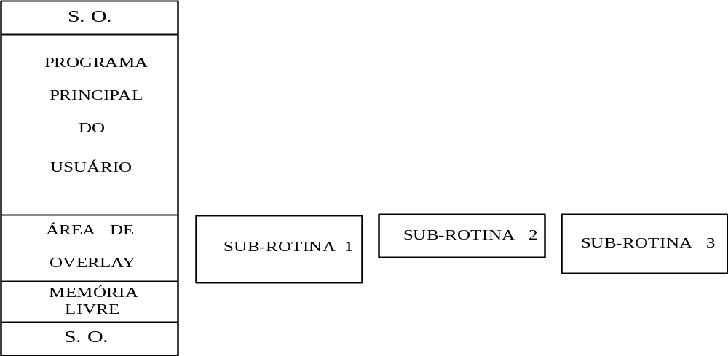

Por Swap entenderemos aqui a ação de congelar/descongelar um processo na memória principal com o apoio da memória secundária. Assim chamaremos de "swap in" a leitura de um processo congelado no disco, sua carga na memória principal e a transferência do controle do processador para este processo. Da mesma forma, chamaremos de "swap out" a retirada do controle do processador de um processo, sua gravação no disco, e a liberação da memória principal por ele ocupada. Esta técnica é empregada por dois motivos diferentes.
O primeiro para possibilitar a implementação de um S.O. multiusuário em esquemas de gerenciamento de memória onde os vários usuários utilizam o mesmo espaço de memória.
O segundo para implementar a memória virtual. Neste caso o que se congela/descongela não é o processo inteiro, e sim uma parte dêle, já que o programa do usuário neste caso pode ser maior que a memória física do computador.

Estas duas técnicas, overlay e swap, podem se sobrepôr a qualquer um dos tipos de gerenciamento de memória que iremos estudar, tanto a nível de S.O. como a nível do usuário, embora seja mais comum a nível do usuário. Isto gera uma profusão de sub-tipos de sistemas operacionais, e nem todas as combinações, embora possíveis teóricamente, possuem sentido prático.

Para os tipos de gerenciamento de memória que iremos estudar, também são possíveis várias combinações quanto a estarem ligados a um S.O. que:
- implementa ou não memória virtual;
- é monousuário ou multiusuário.
Como no caso anterior nem todas as combinações tem sentido prático, embora sejam possíveis teóricamente.

III.4 - Simples Alocação Contínua.

Este é o tipo mais simples de gerenciamento de memória, conforme mostrado na representação gráfica abaixo. O sistema operacional ocupa o início e o fim da memória, e todo o restante da memória, a parte livre no meio fica disponível para o usuário.

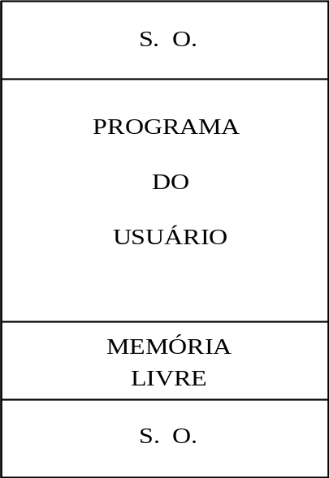

Este método não exige em princípio nenhum suporte de hardware, a menos de algum meio de se proteger a área ocupada pelo S.O. de acessos indevidos, acidentais ou maldosos. Neste caso poderia ser utilizado o método de "bounds register" e o modo supervisor/usuário na cpu. Os "bounds register" contém o endereço da área protegida. Qualquer tentativa de acesso a esta área em modo usuário, provoca uma interrupção no processamento, e o controle é transferido para o supervisor que aborta o processo e dá uma mensagem de erro. A passagem do modo usuário para supervisor e vice-versa se dá por meio de interrupções de hardware como a citada acima. Observa-se que este tipo de gerenciamento de memória não é adequado para um S.O. multiusuário. Para implementar uma máquina multiusuário com simples alocação contínua, é necessário a cada troca de processo o "congelamento" do processo que está rodando, e a liberação de toda a memória para o processo que vai entrar. Se a quantidade de memória a ser "congelada" for de algumas centenas de Kb, o que não é muito para os padrões de hoje, o tempo de acesso a disco para gravar a memória inteira, e depois ler a mesma quantidade para o processo que vai entrar, causa um atraso muito grande no processamento. A este tipo de "custo" de administração da máquina versus processamento propriamente dito chamamos de "overhead".
Este método entretanto tem larga aplicação em sistemas operacionais monousuário dedicados a microcomputadores. O MsDos, CP/M, AppleDos, TrsDos, MsxDos, entre outros; todos utilizam este método. E ainda com a simplificação de que não prevêem nenhum tipo de proteção para a área ocupada pelo sistema operacional. Isto faz com que overhead dos sistemas operacionais dos micros seja o mais baixo possível, já que a CPU de um micro não é muito rápida. (Pelo menos antigamente, 1984). Os acidentes não são muito frequentes uma vez que o usuário geralmente utiliza programas prontos que estão corretos. E mesmo em caso de acidentes, na máquina monousuário somente o próprio usuário seria afetado, o que não seria mais do que um castigo no caso de um acesso malicioso.
Tudo o que foi dito aqui aplica-se para máquinas com ou sem implementação de memória virtual.

III.5 - Alocação Particionada.

Neste método, a memória livre é dividida em partições. Cada partição pode acomodar a execução de um programa. Geralmente este método só é utilizado para sistemas multiusuário, e logo cada programa está relacionado a um usuário, conforme a representação gráfica abaixo:

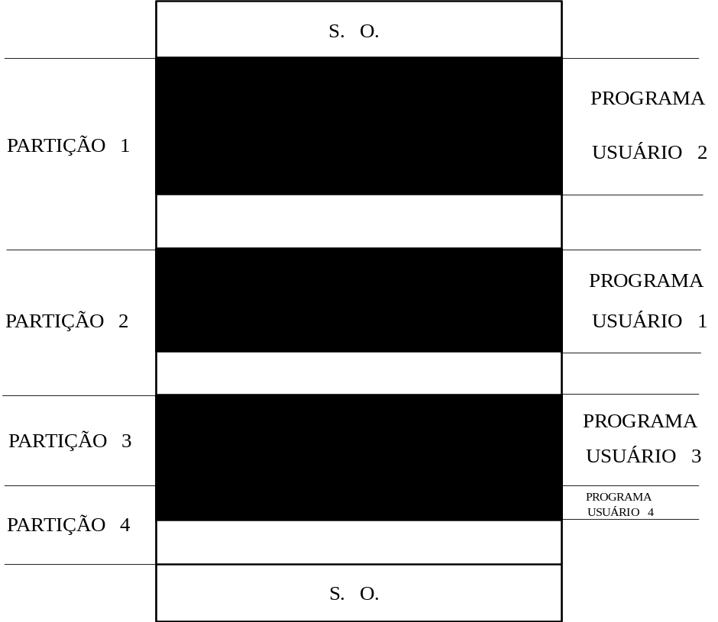

A utilização deste método em sistemas monousuário, só traria vantagens no caso de multitarefa, onde o processamento em background utilizaria as outras partições. Este método exige pouco suporte de hardware, apenas uma proteção para que um processo não acesse outra partição ou a área do S.O. Isto pode ser conseguido através do uso de dois "bounds registers" para delimitar a área da partição em uso. Esta técnica tem a desvantagem de exigir a troca do conteúdo dos "bounds registers" a cada troca de processo, além de permitir que o usuário 1 instrua seu canal de I/O a ler dados na área de memória do usuário 3. O IBM-370 resolve este problema através de chaves de proteção. Como ele tem a memória segmentada em blocos de 2 Kb por hardware, e cada bloco tem uma chave associada, basta setar todos os blocos de uma mesma partição com a mesma chave, inclusive o canal de I/O que utiliza o mesmo sistema de proteção.
Quanto ao momento em que são definidas as partições podemos classificar este método em dois sub-métodos:
- alocação particionada estática, quando a divisão da memória é feita logo após a carga do S.O. e antes de executar qualquer programa de usuário. O tamanho de cada partição neste caso é fixa, bem como o número de partições; só podendo ser alterada pelo analista de suporte através da redefinição de parâmetros do S.O., e de uma nova carga do sistema para que a alteração seja efetivada pela máquina;
- alocação particionada dinâmica, quando a divisão da memória é feita em tempo de carga do programa para execução, e o tamanho da partição é exatamente o mínimo necessário para que o programa rode. O número de partições é variável, acompanhando os programas submetidos a máquina.
Em qualquer dos dois sub-métodos, o tamanho de uma partição pode ser diferente do tamanho de outra.
A alocação particionada dinâmica foi criada com o objetivo de evitar um tipo de desperdício de memória que ocorre na alocação particionada estática. Se um programa só utiliza uma parte de uma partição, e um outro programa que cabe na metade não utilizada aguarda sua vez para rodar, este terá que aguardar até que o primeiro termine e libera a partição toda. Porém ela trouxe outro problema, se as partições são criadas de acordo com o tamanho dos programas que vão rodar, e ocupando a memória de forma contínua, quando alguns destes programas terminarem, teremos várias partes de memória livre entremeadas de partes ocupadas, e um processo aguardando memória para rodar, sem que esta possa ser utilizada, por não ser contígua. A estes dois problemas, chamamos de o problema da fragmentação na alocação particionada. No caso da alocação particionada estática não há solução para a fragmentação. Para a alocação particionada dinâmica, pode-se fazer a relocação dinâmica dos processos em execução, mantendo assim toda a memória livre contígua. Este método é o chamado de alocação particionada relocável e foge ao nosso objetivo estudá-lo.
As vantagens deste método são a facilidade e eficiência na implementação de um S.O. multiusuário, com o mais baixo overhead possível, e quase nenhum custo de hardware. As desvantagens são o problema da fragmentação, e a possibilidade de um programa não rodar porque a maior partição existente não o comporta, mesmo que a memória física total o comporte.
Na alocação particionada também pode-se implementar ou não a memória virtual, e as combinações são as mais variadas possíveis.

III.6 - Alocação Paginada.

Para solucionar o problema do desperdício de memória causado pela fragmentação na alocação particionada, foi criada a alocação paginada. Na alocação paginada a memória é dividida em blocos, todos com o mesmo tamanho; e o programa é dividido em páginas, do mesmo tamanho dos blocos. O gerenciador de memória mantém uma tabela relacionando páginas com blocos. Um programa carregado na memória não precisa necessariamente estar em uma área de memória contínua. Desta forma está eliminado o problema da fragmentação de memória. Veja uma representação gráfica abaixo:
Como pode ser observado acima, o programa continua em uma área lógica de memória contínua, mesmo que esteja em uma área física de memória descontínua. Este método exige suporte especial de hardware para que o endereço efetivo utilizado por uma instrução do programa possa ser traduzido para o endereço real dentro do bloco adequado. Vários métodos foram criados, cada um uma solução particular de um dado fabricante para este problema. A base da solução de todos eles pode ser resumida em dois métodos. O uso de registradores especiais por pagina do programa que está rodando. Este método tem a desvantagem de limitar o tamanho máximo de um programa pelo número máximo de registradores de páginas existentes. O outro método consiste em criar uma tabela de tradução de endereços em uma região especial da memória, e adequar o conjunto de instruções assembly do processador para que a cada acesso consulte a tradução da tabela. Uma variação deste método chamada de DAT (Dynamic Address Translation) é utilizada pelo IBM-370.
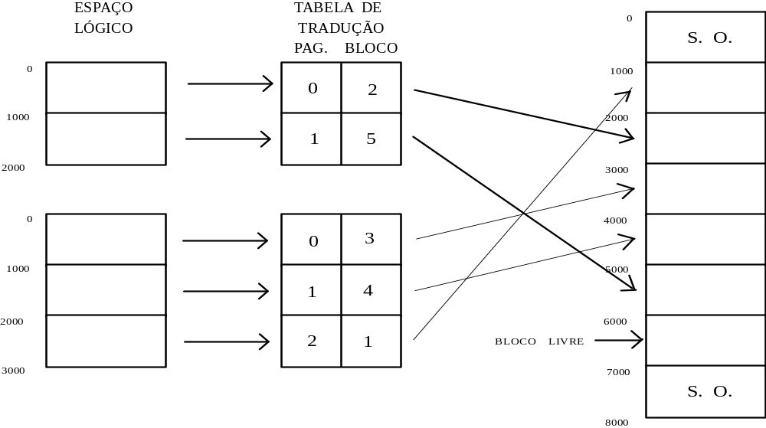
A vantagem deste método é uma maior utilização da memória, eliminando o problema da fragmentação. Esta vantagem só teve sentido na época dos mainframes de 1960 a 1978, quando a memória principal era muito cara, e ocupava um espaço físico enorme, pois era feita com "cores de ferrite". Conseguia-se na época memórias de até 1.6 Mb, ocupando um armário de 100 cm x 80 cm x 50 cm, (burroughs B-6700 da UFMG em 1980). Hoje com um único módulo SCIMs de 2 cm x 10 cm x 1 cm, tem-se 16 Mb. E ainda por cima esta vantagem era conseguida as custas de um overhead de CPU para gerenciar a atualização das tabelas de tradução ou dos registradores especiais de página.
Este método também permite a implementação ou não de memória virtual, porém as custas de um gerenciamento muito complexo das páginas e blocos.

IV - PROCESSOS

Conforme vimos anteriormente, em um S.O. existe uma parte, chamada de scheduler, que é responsável pela fila de tarefas a espera de execução. O escalonamento de processos ou tarefas basicamente pode ser definido pelas seguintes características:

_ a existência de 2 (dois) níveis de escalonamento: a curto prazo e a médio ou longo prazo;
_ a existência de duas classes de escalonamento: Preemptivo e Não-Preemptivo;
_ e o valor básico de tempo dispensado pelo processador para o processo, é chamado de Quantum ou Time-Slice.

Vamos imaginar que temos um S.O. multitarefa, com alocação particionada, sem memória virtual. O motivo que leva o processador a interromper a execução de uma tarefa para iniciar outra, somente pode ser um dos seguintes:
- venceu o tempo determinado para execução de uma tarefa, e uma interrupção é provocada por um timer em hardware. O processador ao atender a interrupção é desviado para o scheduler que analisa qual deve ser a próxima tarefa a ser executada após o término de sua própria execução. Neste caso dizemos que houve escalonamento preemptivo. O motivo foi uma interrupção de relógio.
- a tarefa em execução solicita a leitura ou escrita de um dado em um periférico. Como o processador não pode prosseguir na execução da tarefa enquanto o dado não for lido ou escrito, e existem outras tarefas aguardando na fila de espera por execução; nada mais razoável que o processador interrompa esta tarefa, e chame o scheduler para troca de tarefa. Neste caso dizemos que houve escalonamento não preemptivo. O motivo foi uma interrupção de I/O.
O escalonamento de tarefas só ocorre em máquinas multitarefa, e/ou multiusuário. Porém em firmware, geralmente os programas do próprio usuário são multitarefa, e quase sempre ocorrem os dois tipos de escalonamento.
Ainda sobre escalonamento, após definirmos o tipo de escalonamento, preemptivo ou não preemptivo, temos que definir a política de escalonamento; circular ou em cascata.

IV.1 - Escalonamento Não-Preemptivo.

_ Muitas vezes utilizado em S.O’s que o tempo de execução é estimado pelo usuário;
_ Favorece tarefas curtas. (Impõe prioridade estática).
_ É muito difícil para o usuário encontrar o tempo correto para impor um nível adequado de troca de processos.

IV.2 - Escalonamento Preemptivo.

_ Faz a interrupção forçada de um processo para que outro possa usar o processador;
_ É usado em sistemas multiusuário ou multitarefa;
_ Tende a evitar que um processo monopolize o processador;
_ A preempção é implementada através de um relógio de tempo, que interrompe o processador em intervalos regulares (Time-Slice).
_ Em algumas condições, leva em consideração a sobrecarga para fazer a comutação entre processos.

IV.2.A - Escalonamento Circular (Round Robin).

Chamamos de escalonamento circular aquele que organiza os processos à espera de execução em uma fila circular. Cada processo ao chegar ao fim da fila recebe uma fatia de tempo do processador (Time-Slice). Tipicamente 10 ms. Se o processo não terminar neste tempo, ele é congelado e retorna ao início da fila para esperar um novo time-slice, e assim sucessivamente até que o processo termine sua execução. Veja a representação gráfica abaixo:

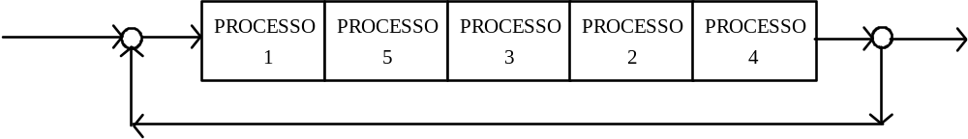

IV.2.B - Escalonamento em Cascata (Foreround-Background).

Chamamos de escalonamento em cascata, quando os processos são organizados em fila, em (2..N) níveis hierárquicos. Os processos entram inicialmente na fila do primeiro nível. Ao final desta fila recebem um time-slice para sua execução. Se ao término do time-slice ou antes, sua execução é finalizada o processo sai da fila de espera, caso contrário, entra no início da fila do segundo nível. Os processos do segundo nível somente recebem um time-slice quando a fila do primeiro nível estiver totalmente vazia. Quando isto ocorre, o processo que estiver no final da fila do segundo nível recebe um time-slice maior, porque esta fila é para processos maiores que não terminaram sua execução com apenas um time-slice. Se ao final deste tempo o processo ainda não terminou, ele vai para o inicio da fila do terceiro nível. Os processos do terceiro nível somente recebem um time-slice quando as filas do primeiro e segundo nível estiverem vazias. Quando chegar ao final da fila do terceiro nível, ele receberá um time-slice maior ainda do que o do segundo nível. Se terminar sua execução ele sai da fila de espera, senão volta ao início da fila do terceiro nível. Veja a representação gráfica abaixo:

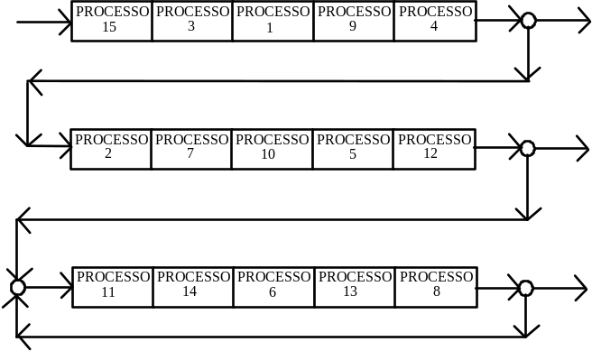

Observe que o escalonamento circular prioriza uma igual distribuição dos recursos da máquina entre os processos, enquanto o escalonamento em cascata prioriza o atendimento aos processos pequenos.

IV.3 - Escalonamento Dirigido por Eventos.

_ Utiliza as interrupções de I/O para fazer escalonamento automático;
_ Não se aplica para sistemas em Time-Sharing.
_ É usado específicamente para alguns sistemas baseados em Tempo-Real (Real-Time);

OBS: O escalonamento de processos se torna um problema de difícil solução, pois trabalha com variáveis aleatórias como:

_ n° de processos que chegam para serem processados;
_ tempo de execução;
_ tempo de espera entre comandos;
_ intervalos entre pedidos de I/O;
_ duração das operações de I/O;
_ etc.

V - AMBIENTES DE SUPORTE EM FIRMWARE

Entende-se por ambiente de suporte em firmware, um "sistema operacional" que gerencia a execução das rotinas que realmente tratam a tarefa para qual o firmware foi escrito (chamado de firmware alvo). O termo "sistema operacional" está entre aspas porque existem diferenças significativas entre esta aplicação e um S.O. de computador; e à esta parte chamamos de firmware de suporte.
O firmware de suporte geralmente é escrito pelo próprio autor do firmware alvo, mas existem sistemas comerciais específicos para certos ambientes. Algumas características são comuns ao firmware de suporte:
- são "sistemas operacionais" de tempo real
- multitarefa
- utilizam alocação particionada, e no máximo com overlay
- fazem escalonamento de tarefas preemptivo e não preemptivo
- podem suportar comunicação serial com um computador
- devem possuir código reentrante
- implementam um autômato de estados finitos
Um exemplo deste tipo de "sistema operacional" comercial é o IRMX da INTEL. Também é importante citar que existem versões de UNIX, por exemplo o QNX, próprias para utilização em computadores que implementam sistemas de controle e automação industrial. Neste caso, QNX, já não se trata mais de um firmware, mas temos exatamente a mesma estrutura de "sistema operacional" , em um computador que implementa as funções de uma CPU dedicada com firmware.

VI - SISTEMAS DE ARQUIVOS

Um Sistema de Arquivo é geralmente o maior componente de um S.O. Ele executa duas funções importantes, como:

_ Dar ao programador a capacidade de criar espaços de nomes;
_ É responsável pelo acesso, armazenamento e gerenciamento dos dados armazenados na memória externa.

Diversas são as características incorporadas a um S.A (Sistema de Arquivos), isso permite:

_ Um mecanismo para fazer o mapeamento de arquivos lógicos em endereços físicos;
_ Compartilhamento de arquivos comuns;
_ Flexibilidade e versatilidade para acessar arquivos;
_ Alocar, desalocar e administrar arquivos comuns;
_ Controle de segurança e integridade;
_ Manter o maior grau de independência entre máquina e dispositivo.

Em suma o papel representado pelo S.A. passa pela interface entre programa e os arquivos que o programa pretende acessar e o gerenciamento de dados, como exemplificado na figura abaixo.
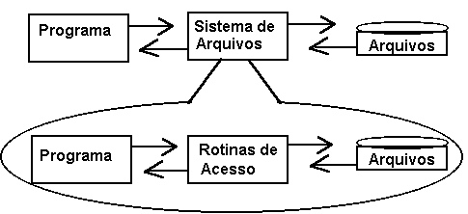

VI.1 - MÉTODOS DE ACESSO.

Uma linguagem de comandos permite que o programador identifique:

_ o arquivo em que as operações serão executadas;
_ o dispositivo em que se encontra o arquivo;
_ as manipulações a serem feitas no arquivo;
_ os atributos do arquivo.

Um programa em linguagem de alto nível invoca indiretamente um método (ou rotina) de acesso através de uma instrução GET, PUT, READ ou WRITE. A execução dessas instruções faz com que uma rotina de método de acesso seja chamada para realizar a operação de Entrada e Saída no arquivo indicado.

As rotinas de método de acesso são procedimentos de S.A. que interpretam e satisfazem as solicitações do usuário para o armazenamento ou recuperação de dados.

A cada instrução dirigida ou realizada uma rotina de método de acesso é ativada, existindo rotinas diferentes para acessar tipos de arquivos diferentes.

OBS: As operações de E/S nos arquivos são executadas em modo Supervisor.

O Sistema de E/S na maioria dos modernos S.O’s. é organizado da seguinte forma:

1) Um S.O possui um Supervisor de E/S que emite todas as instruções privilegiadas de E/S. O Supervisor é executado no modo supervisor.

2) Quando um método de acesso necessita de um serviço do supervisor, inicia uma interrupção de chamada de supervisor que muda o estado do processador do estado usuário para supervisor e transfere o controle do programa para o supervisor de I/O, que inicia a operação de I/O.

3) O controle do programa retorna ao método de acesso e este continua o seu processamento, espera ou faz o controle retornar ao programa de aplicação.

4) Quando uma operação de I/o é terminada, é gerada uma interrupção pelo sistema de I/O do hardware. A interrupção é processada pelo supervisor de I/O e a operação é marcada como tendo sido completada.

5) O controle do programa é dado ao método de acesso para que este complete a operação original de I/O solicitada pelo programa do usuário.

VI.2 - AS FUNCÕES OPEN E CLOSE.

As principais responsabilidades da função Open são preparar um arquivo para o arquivo para o processamento, inicializar as tabelas do sistema como requerido e checar, de um modo geral, diversos detalhes para assegurar que o processamento do registro e do bloco possam ser executados correta e eficientemente. As atividades que podem resultar da emissão de uma instrução Open incluem:

_ Montar o meio no qual o arquivo é armazenado;
_ Posicionar o meio de armazenamento para acesso ao arquivo;
_ Inicializar as tabelas da memória interna;
_ Preencher a memória intermediária inicialmente se for adequada uma
leitura antecipada.

A função Close é mais simples que a Open, assim sendo, realiza as seguintes funções:

_ Esvazia todas as memórias intermediárias para arquivos de saída;
_ Reposiciona os arquivos, geralmente de volta para o primeiro registro
do arquivo, se o arquivo for seqüencial;
_ Modifica os descritores do arquivo;
_ Desliga os sinalizadores nas tabelas do arquivo;
_ Libera as rotinas de método de acesso que estavam carregadas para processar o arquivo;
_ Libera o espaço da memória principal requerido para as tabelas do
arquivo.

VI.3 - DIRETÓRIOS.

Um diretório executa uma importante função dentro de um sistema de arquivos chamado Mapeamento de Nomes. Este fenômeno permite ao usuário criar espaços de nome para armazenar / recuperar dados. O mapeamento de nome converte o nome simbólico de um arquivo num endereço de arquivo físico que identifica onde o arquivo está armazenado.
São características de um diretório:

_ Os diretórios também são arquivos;
_ Sua organização é de forma hierárquica;
_ Dentro do sistema de arquivos ele tem a função chamada: Mapeamento
de Nome;
_ Geralmente os arquivos se encontram nos nós propriamente ditos.
_ Pode ter vários níveis de hierarquia.

VI.4 - DESCRITORES DE ARQUIVO.

Um descritor de arquivo permite que a etapa final do mapeamento de um nome simbólico de arquivo em arquivo seja completada. um descritor é estabelecido quando um arquivo é criado e é atualizado pelo sistema de arquivo quando o mesmo é movido, compactado, ampliado ou acessado. Nos sistemas de arquivos simples, um descritor onde não existe níveis de diretórios, o descritor é geralmente mantido num diretório. Se, contudo, um sistema de arquivo permite mais de um nome simbólico para mapear um único arquivo, o descritor deve ser armazenado num único lugar do dispositivo em que se encontre o arquivo.
Muitas informações são armazenadas no descritor, tais como:

_ O endereço físico do arquivo (para arquivos que não estejam armazenados em blocos contíguos, o endereço de cada registro físico (ou bloco) deve ser especificado, por um indicador para o primeiro registro de uma lista encadeada ou pelo uso de um índice ou mapa de arquivo);
_ A informação de controle de acesso ( qual usuário está autorizado à trabalhar neste arquivo);
_ A data de criação;
_ A data da última alteração;
_ A freqüência de acesso;
_ A organização do arquivo (seqüencial, seqüencial indexada, aleatória, etc.);
_ Formato de registro (registros de comprimento fixo ou variável);
_ O número de caminhos para se chegar ao arquivo.
_ Um bit indicando se o arquivo é diretório ou um arquivo de dados.

VI.5 - TABELAS DE ARQUIVO.

Um programa é conectado aos arquivos que estejam utilizando através de um conjunto de tabelas geradas pelo sistema. Essas tabelas agem como um mecanismo de interfaces entre o programa e seus arquivos. As tabelas contêm a informação necessária para o programa do usuário e para que as rotinas de acesso recuperem os dados. A primeira dessas tabelas é a FCT (File Control Table).
A FCT está localizada na área de programa do usuário, servindo como área de comunicação de um programa do usuário e das rotinas de método de acesso do sistema de arquivo. As informações da FCT vem de 3 fontes: o descritor de arquivo, instruções da linguagem de comando e do programa do usuário. Esta informação é aumentada com outras como o tamanho da memória intermediária, localizações da memória intermediária, endereços de uma rotina de método de acesso etc.

Nome simbólico do arquivo
Número de memórias intermediárias |  | Tamanho das memórias intermediárias
Indicador para memória intermediária

Indicador para memória intermediária

..

Indicador para memória intermediária

Estado: Aberto /Fechado |  | Tipo de dispositivo / Número do dispositivo
Endereço Físico |  | Endereço da rotina de acesso
Informação de controle de acesso

Data da criação Data da última alteração Freqüência de acesso

Disp: Perm. / Temp. | Org. do arquivo | Formato de registro | N° ligações do Arq.
Proprietário |  | Arquivo de diretórios ou de dados
Tamanho de bloco ou registros físicos |  | Endereço do registro corrente
Número de registros por bloco |  | Endereço da entrada AFT

Outra tabela é a AFT (Active File Table). É usada pelo sistema para se manter informado sobre todos os arquivos ativos de um sistema de computador. A AFT fica na memória num endereço protegido (modo Supervisor). Para cada programa ativo do sistema é gerada uma entrada na AFT para cada arquivo ABERTO. Uma entrada é removida quando o arquivo é fechado.

Nome do arquivo | Tipo de arquivo
Nome do programa

Endereço da FCT

Endereço da DUT

Endereço do arquivo | Posição atual do arquivo
Informação de proteção do arquivo | Prioridade de processamento
Endereço de rotinas de acesso

Outra função seria relacionar cada arquivo de usuário com o dispositivo de I/O (Input/Output) em que ele reside. Isto é feito usando a DUT (Device Unit Table), que fica na área de memória protegida (modo Supervisor). A DUT identifica todos os dispositivos de I/O disponíveis num sistema computacional. Cada entrada da DUT para um dispositivo de I/O dá um endereço da unidade, tipo de dispositivo, estado do dispositivo ( ocupado / desocupado), número do dispositivo, identificador em uso do dispositivo (nome do volume), etc.

VI.6 - ALOCAÇÃO DE ESPAÇO DO ARQUIVO.

Este é um item muito importante que faz parte do leque de funções atribuídas ao trabalho de gerenciamento da memória externa, e sendo assim, não podia deixar de ser dito.
Um sistema de arquivo pode permitir que o usuário participe da alocação de espaço dos arquivos. Em outros casos o S.A. terá a completa responsabilidade na alocação de espaço.
O espaço para armazenamento pode ser determinado contiguamente (unido) ou não. Esta decisão é geralmente deixada para o S.A.; contudo, alguns permitem que o programador especifique que o espaço seja alocado contiguamente. Em termos de eficiência na busca dos dados, é preferível que eles estejam organizados de forma contígua, em contrapartida, é mais fácil desalocar e manter o armazenamento se não houver contiguidade.
Hoje já temos algoritmos bem avançados na arte de organização das unidades de armazenamento , principalmente Discos.

VI.7 - FUNÇÕES FCB.

Estão numa estrutura de dados denominada Bloco de Controle de Arquivos, para manter determinadas informações sobre os arquivos que estão abertos. Esta estrutura reside no espaço de memória do programa do usuário.
É uma estrutura usada pelo S.O. CPM e depois pelo DOS em sua integridade até a versão 2.0. As vantagens de se usar esta estrutura de organização eram as seguintes:

_ Nas versões 1 e 2 do MS-DOS é limitado o n° de arquivos abertos simultaneamente ao utilizar os FCB’s. Isto passou a não ser mais realidade com a chegada da versão 3.0 e posteriores do DOS;

_ Os métodos de acesso a arquivo utilizando FCB’s são familiares a programadores com experiência em CPM. Sendo que assim seria mais simples portar a imensa base de compiladores aplicativos do CPM para o DOS.

_ O DOS fornece o tamanho, o horário e a data para um arquivo ao seu FCB depois que o arquivo é aberto. ( Isto foi uma grande alteração se comparado com os SO’s do momento).

As desvantagens são as seguintes:

_ Os FCB’s ocupam muito espaço na memória ocupada pelo programa do usuário;
_ Os FCB’s não suportam estrutura hierárquica de arquivos;
( Não libera nenhum acesso a arquivos externos ao diretório corrente)
_ Os FCB’s não oferecem suporte a travamento / compartilhamento de
arquivos ou travamento de registros em ambiente de rede;
_ A Microsoft desencoraja qualquer tentativa de migração de um
programa para o OS/2. Pois este não suporta FCB’s;
_ As funções de arquivo têm um relatório de erros muito precário.

VI.8 - FUNÇÕES DE MANIPULAÇÃO.

Fornecem compatibilidade com UNIX e XENIX. As funções de manipulação suportam inteiramente a estrutura hierárquica de arquivo, permitindo ao programador: criar, abrir, fechar e apagar arquivos em qualquer sub-diretório de qualquer unidade de disco e ler ou escrever registradores de qualquer tamanho em qualquer deslocamento de byte dentro de tais arquivos. Quando se utiliza as funções de manipulação o S.O. mantém a estrutura de dados que contém as informações contábeis a respeito do arquivo dentro de seu próprio espaço de memória e estas estruturas não são acessíveis ao programa do usuário. As vantagens de se usar esta estrutura são as seguintes:

_ As chamadas de manipulação oferecem suporte direto ao redirecionamento de I/O de forma funcionalmente semelhante à utilizada pelo UNIX/XENIX;
_ As funções de manipulação fornecem suporte direto aos diretórios;
_ Suportam Compartilhamento/Travamento de arquivos e travamento de registros;
_ As funções de manipulação têm relatórios de erro relativamente bons.
_ A Microsoft encoraja a utilização da família de funções de manipulação,
para fornecer uma compatibilidade ascendente como OS/2.

As desvantagens são as seguintes:

_ Há um limite por programa de 20 dispositivos e arquivos abertos
simultaneamente utilizando manipuladores nas versões 2 até 3.2
do DOS;
_ Ainda existem pequenas lacunas na implementação destas funções;

_ Para mudar rótulos de volumes e acessar os conteúdos dos arquivos
especiais que implementam diretórios, deve-se utilizar FCB’s
estendidos;

OBS: É importante salientar que estas duas funções acima explicitadas, estam conceitualmente direcionadas para o ambiente DOS, devido a maior quantidade de informação existente sobre o assunto.

